Диаграмма компонентов

Нужны для отображения компонентов внутри системы.
Позволяет показать структуру приложения начиная от объектов и классов до исполняемых файлов и библиотек. Позволяет заметить какие элементы можно сделать универсальными.
Состоят из 3х базовых явлениях:
- компоненты (основной строительный блок в диаграамме)
- интерфейсы (интерфейсы доступа к куомпонентам, а также помогает отобразиьт необходимость в класе, поддерживающий специфичный интерфейс)
- зависимость (показывает когда один объект использует другой - называется ещё связью)
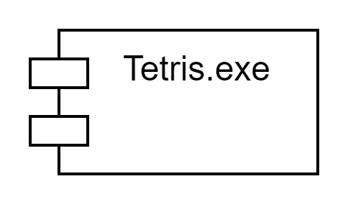
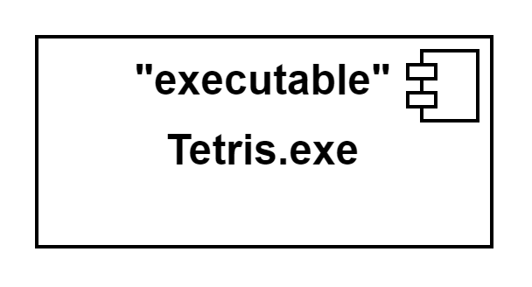
В кавычках указывают тип, а под ним имя.
Иногда вместо имени коммпонента не пишут ничего или пишут Component.
Правила:
- Скомпилированный код записывают названием файла с его расширением: Tetris.exe , MessageWindows.dll,
- файлы - когда приложение использует их как внешнее хранилище также пишуьтся с расширением Config.ini, PlayerData.xml
- Страницы - также имеют расширение: Index.php, Main.html
- Классы - можно подписать слово class перед названием класса: class Dispatcher
- Объекты классов - сначала пишется название объекта, затем через двоеточие его тип, например GameManager:Singleton

Компоненты могут находиться отдельно или включаться друг в друга

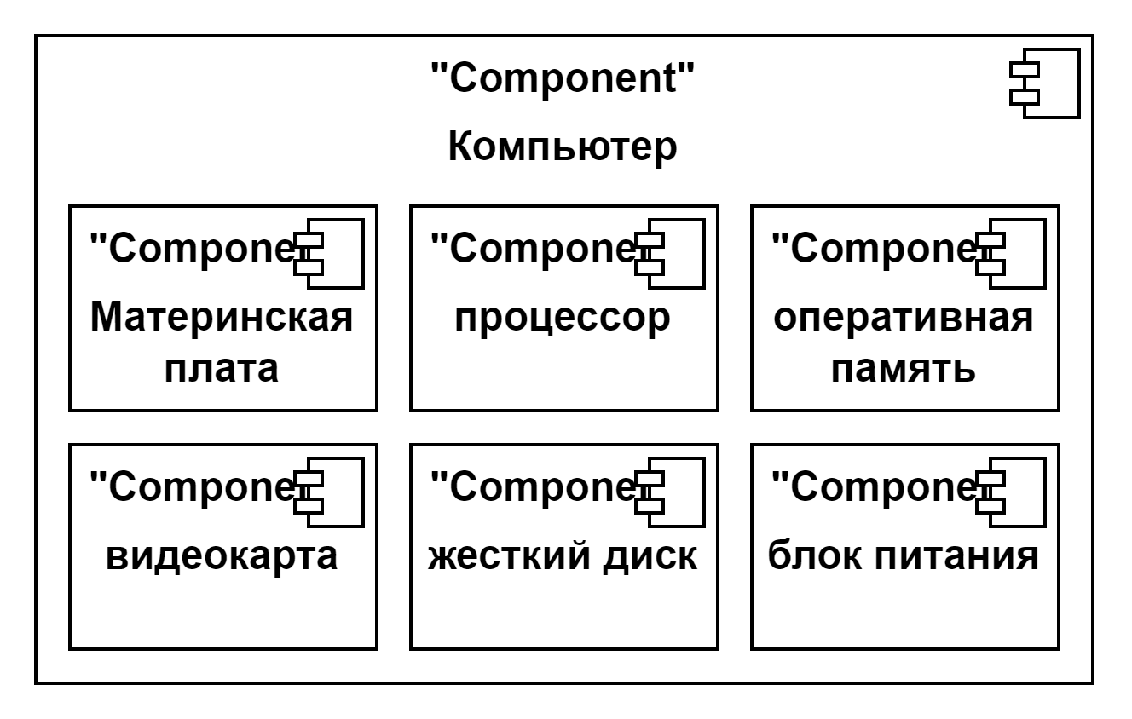

Зависимость рисуется пунктирной линией от зависимого объекта к независимому
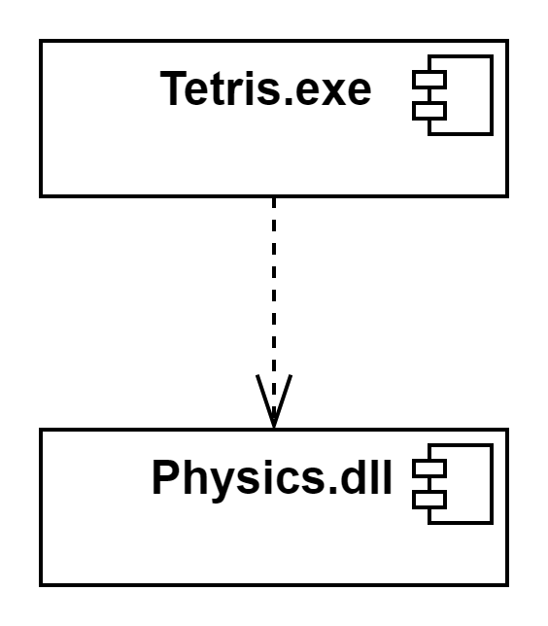
Не рисуется когда независимый компонент является частью зависимого.
Иногда могут быть подписаны для большей ясности.
Интерфейсы - часть диаграммы компонентов, которая показывает что объект предоставляет для доступа к себе какой-то интерфейс
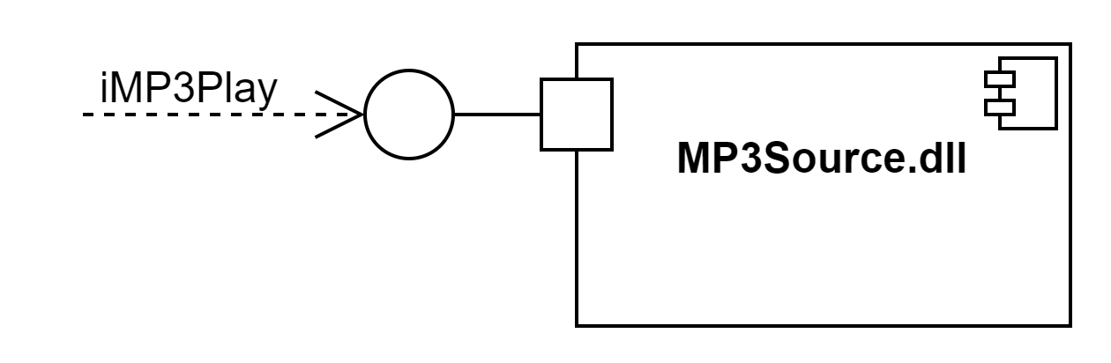
Когда объект требует для работы другой объект, поддерживающий интерфейс, то изображение такое:
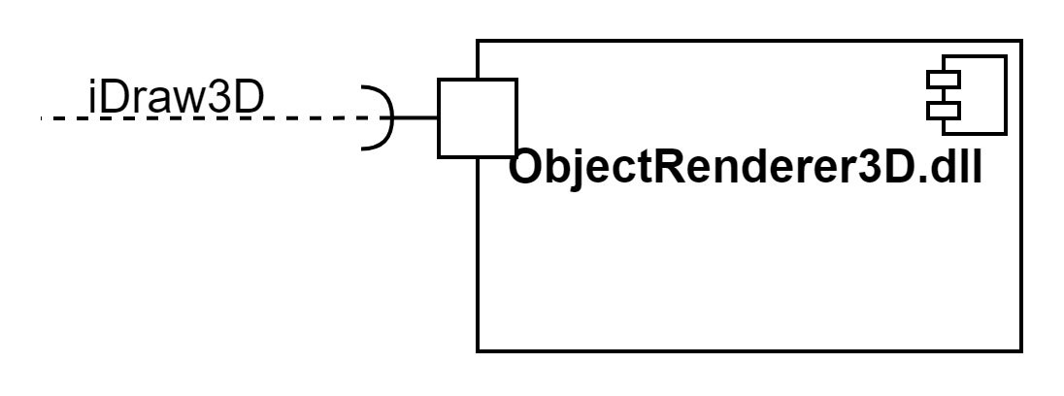
Таким образом часто зависимость обоюдная:
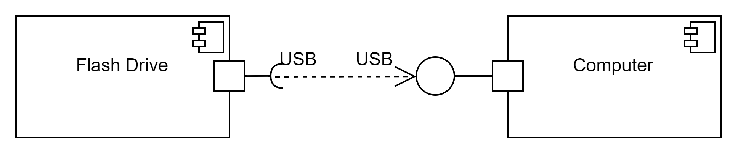

Диаграммы развертывания

Используются для физического представления развертывания системы, какие физические устройства нужны приложению. Иногда может быть заменена диаграммой компонентов. Основная её цель найти слабые или незащищенные места системы

Базовые понятия:
- Узлы (вычислительная единица, это может быть устройство с процессором и электронной памятью). Может быть соединен с диаграммой компонентов

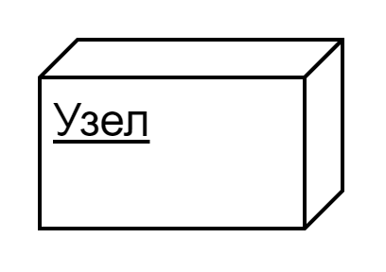
Может быть соединен с диаграммой компонентов

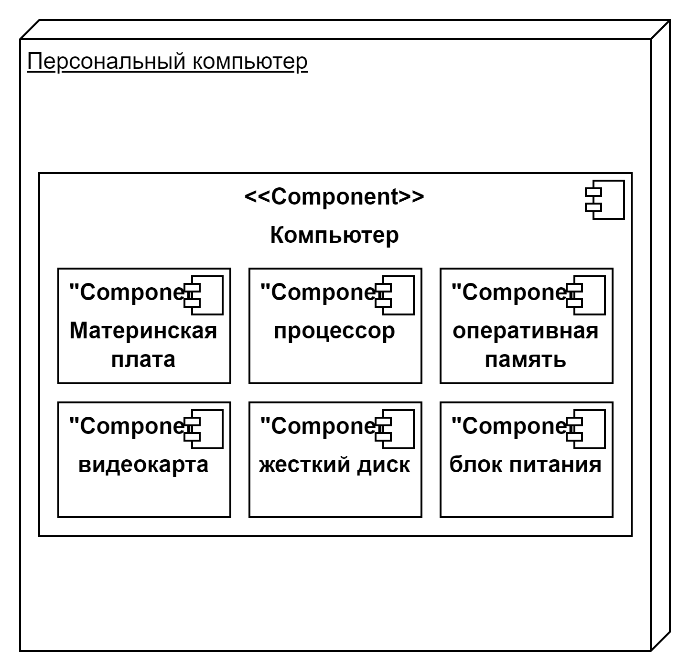

Различные среды рисования UML предоставляют различные средства представления узлов:

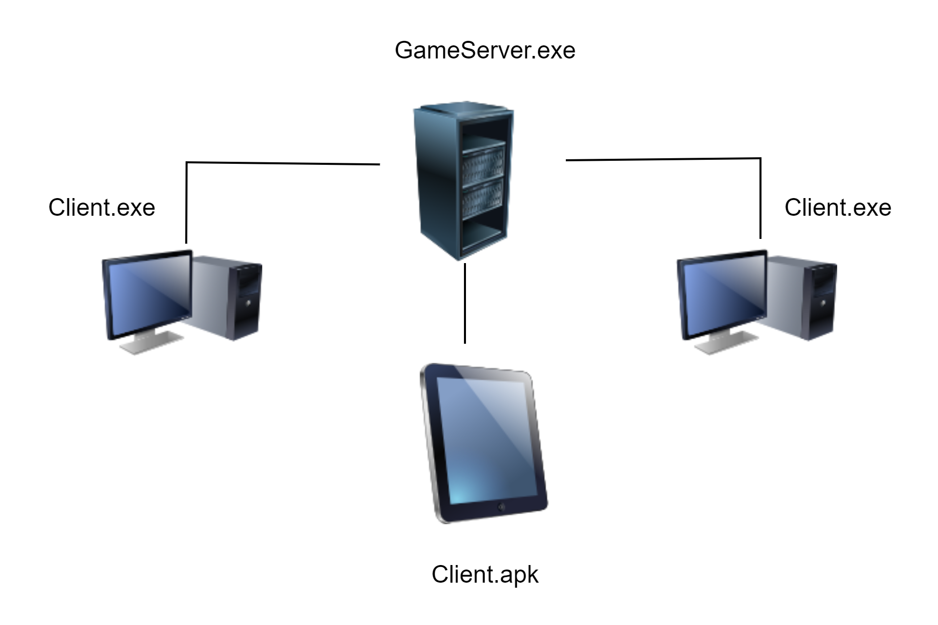
Узлом может являться человек? что используется в бизнес процессах.

- Соединения - простые линии без стрелок. Допускается подписывать линии
